comparativo entre métodos para redução da taxa de distorção hamônica do conversor boost monofásico

Fábio C. Posser

Universidade do Estado de Santa Catarina – UDESC – Joinville, SC – Brazil

fabiocposser@gmail.com

*Resumo –* Este artigo apresenta o conversor Boost operando em modo descontínuo (MCD) e, uma análise entre os métodos [2], [3] e [4] descritos na literatura para realizar a compensação dos harmônicos presentes na corrente de entrada, reduzindo a taxa de distorção harmônica (THD) do conversor. Uma breve análise sobre o conversor Boost operando em MCD será apresentada e através de resultados de simulação os métodos serão validados e analisados.

*Palavras-chave –* Correção do Fator de Potência, Boost DCM, Compensação do Terceiro Harmônico.

# INTRODUção

Conversores AC-DC utilizando ponte de diodos retificadores e filtro capacitivo são conversores de baixo custo e robustos, porém apresentam elevado conteúdo harmônico na corrente de entrada e baixo fator de potência.

Para amenizar este problema, são utilizados circuitos ativos ou passivos para correção do fator de potência. Normalmente circuitos ativos, como fontes chaveadas, são mais eficientes, leves, e com componentes de menor custo que circuitos passivos, apesar da maior complexidade de implementação.

O conversor Boost, operando no modo de condução contínuo (MCC) ou descontínuo (MCD), é a topologia mais utilizada para correção do fator de potência devido ao interruptor principal processar apenas uma parte da potência de saída, reduzindo as perdas, consequentemente elevando o rendimento do conversor [1].

Para atingir o fator de potência unitário, a corrente de entrada deve seguir o mesmo formato da tensão da rede. Isto ocorre naturalmente utilizado o conversor Boost operando em MCD com uma malha fechada de corrente. Porém requer o monitoramento da corrente no indutor através de um sensor, elevando o custo do conversor, e um complexo circuito de controle quando comparado ao conversor operando em MCD.

O conversor Boost operando em MCC necessita de um circuito de controle mais simples, não é necessário medir a corrente do indutor, possui comutação suave no interruptor principal e o tempo de recuperação reversa no diodo Boost não é relevante. Porém o formato da corrente de entrada do conversor depende do tempo de descarga da energia armazenada no indutor quando o interruptor é aberto. E este tempo está relacionado ao valor instantâneo da tensão da rede e da tensão de saída do conversor, variando periodicamente e deformando a corrente de entrada inserindo harmônicas de baixa ordem.

Este problema pode ser solucionado injetando sinais no circuito de controle com o objetivo de modular o ciclo ativo, realizando a compensação dos harmônicos de baixa ordem e elevando o fator de potência.

O objetivo deste artigo será realizar uma breve análise sobre o conversor Boost operando em MCD, e a comparação entre os métodos [2], [3] e [4], considerados de simples implementação, descritos na literatura para compensação dos harmônicos de baixa ordem. E realizar a simulação do conversor para validar os métodos e comprovar a eficácia na redução da taxa de distorção harmônica (THD).

O conversor Boost MCD possui dois métodos de controle da tensão de saída, popularmente chamados de “frequência de chaveamento constante” e “frequência de chaveamento variável”.

Neste trabalho não serão analisados métodos que utilizam frequência de chaveamento variável. Dentre as desvantagens destes métodos estão a redução da eficiência do conversor, maior complexidade no projeto do indutor e circuito de controle, dificuldade no projeto do filtro de EMI e também podemos citar que o THD aumenta conforme a frequência diminui, especialmente para conversores com ganho elevados [5].

# Análise da corrente de entrada do conversor boost

O circuito da Fig. 1 apresenta o conversor Boost, onde, Vs representa a tensão da rede que é retificada por uma ponte completa de diodos, EMI Filter é utilizado para filtrar as componentes de elevada ordem na corrente de entrada, L é o indutor Boost, Do o diodo Boost, Co o capacitor de filtro da tensão de saída, RL a carga do conversor e S o interruptor principal que é comutado em alta frequência e regula a tensão de saída do conversor conforme variações no valor da ação de controle Vc, modificando o ciclo ativo do interruptor S.

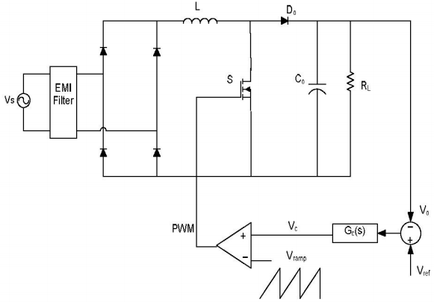

Fig. 1. Circuito elétrico do conversor Boost.

A Fig. 2 apresenta a corrente de entrada do conversor normalizada, para meio ciclo de rede. Podemos observar que o formato da corrente, depende diretamente da relação entre a tensão de entrada e saída [6]. Considerando:

 (1)

Onde:

*M* - Relação entre tensão da entrada e saída do conversor.

*Vo* - Tensão de saída do conversor.

*Vp* - Tensão de pico da rede.

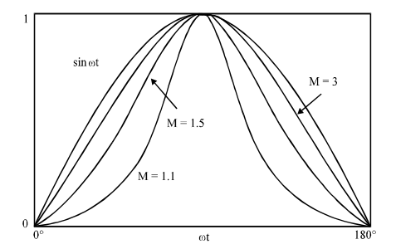

Fig. 2 Corrente de entrada normalizada em meio ciclo de rede.

A corrente de entrada apresenta menor conteúdo harmônico quando *M* tende a infinito. Porém isto significa que a tensão de saída do conversor será elevada em relação a tensão de entrada, o que certamente apresentará maiores esforços de corrente e tensão nos semicondutores, aumentado as perdas no conversor, que é um dos fatores limitantes do conversor Boost operando em MCD.

A Fig. 3 apresenta a forma de onda da corrente no indutor L, ou seja, a corrente drenada da rede, e no diodo Do em de um período de comutação. Através desta ilustração podemos equacionar o valor da corrente da rede.

 (2)

 (3)

 (4)

Onde:

*Ig* - Corrente da rede.

*Ipk* - Corrente de pico no indutor.

*Ts* - Período de comutação.

*D* - Ciclo ativo.

*D2* - Ciclo de descarga da energia do indutor.

*Vg* - Tensão instantânea da rede.

*L* - Indutância do indutor Boost.

O primeiro termo da equação apresenta apenas valores constantes em regime, multiplicando o valor da tensão da rede, desta forma tornando a corrente de entrada com o mesmo formato da tensão da rede. Este termo é o mesmo encontrado na equação da corrente de entrada do conversor Buck-boost MCD [7], o que o torna um conversor “*Power Factor Corrector*” (PFC) sem necessidade de métodos adicionais. Porém, o segundo termo da equação possui a variável D2, que altera de valor a cada período de comutação. Analisando o conversor considerando Vg uma fonte CC, podemos facilmente equacionar o valor de D2.

 (5)

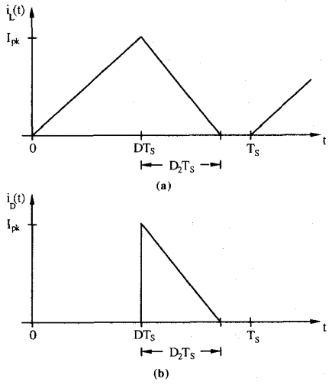

Fig. 3 Forma de onda da corrente, (a) no indutor L e (b) no diodo Do.

Para contornar este problema, algumas soluções estão presentas na literatura.

## Método I

Em [2] é apresentado uma solução e o equacionamento que torna a multiplicação de D por D2 no segundo termo da (4) constante, tornando a corrente no indutor mais próximo da tensão da rede. Modulando o ciclo ativo na saída do controlador da seguinte maneira:

 (6)

Onde:

*Vc*- Ação de controle.

## Método II

Em [3] é utilizado uma técnica para rastreamento da corrente média do indutor, de maneira que o formato da corrente siga a tensão da rede retificada.

 (7)

 (8)

Onde:

*iL(av)* - Corrente média no indutor Boost.

Neste método podemos observar o valor da indutância L no cálculo do ciclo ativo, este valor deve ser definido pelo projetista e está sujeito a erro, como por exemplo, variações na fabricação do indutor ou na temperatura de trabalho do conversor, o que pode levar o conversor a impor uma corrente diferente da desejada.

## Método III

Em [4] é apresentado outra maneira de calcular o ciclo ativo, inserindo uma componente de segunda ordem defasada em 90 graus da tensão da rede.

 (6)

Onde  e  são constantes que devem ser definidos pelo projetista através de simulação ou ensaios práticos para obter o menor valor do THD. Segundo [4], o valor de  deve ser menor que o valor de  para conseguir um bom resultado na redução do THD.

# RESULTADOS

Utilizando o software PSIM®, foram realizadas as simulações dos três métodos descritos e utilizando ciclo ativo sem modulação adicional. Uma análise a respeito de variações de carga e tensão de entrada também será apresentada na Tabela I.

Os parâmetros do conversor simulados foram:













As figuras a seguir apresentam os resultados obtidos.



Fig. 4 Corrente de entrada com carga nominal sem modulação adicional.



Fig. 5 Corrente de entrada com carga nominal e Método I.



Fig. 6 Corrente de entrada com carga nominal e Método II.



Fig. 7 Corrente de entrada com carga nominal e Método III.

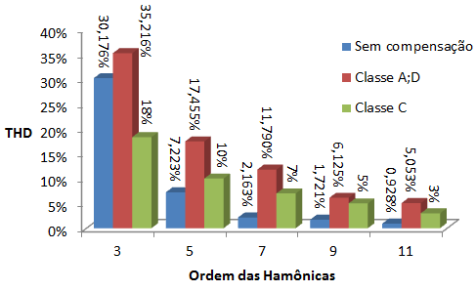

Fig. 8 Espectro harmônico da corrente de entrada com carga nominal comparado a norma IEC 61000-3-2 sem utilizar compensação de harmônicos.

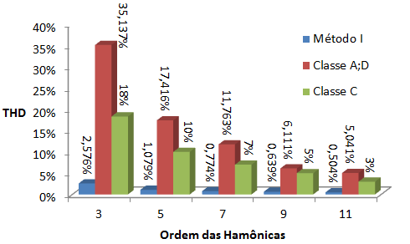

Fig. 9 Espectro harmônico da corrente de entrada com carga nominal comparado a norma IEC 61000-3-2 utilizando o Método I.

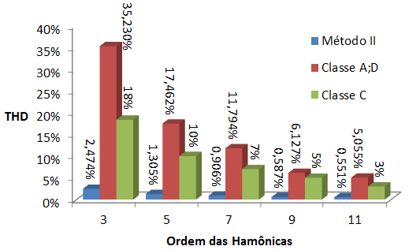

Fig. 10 Espectro harmônico da corrente de entrada com carga nominal comparado a norma IEC 61000-3-2 utilizando o Método II.

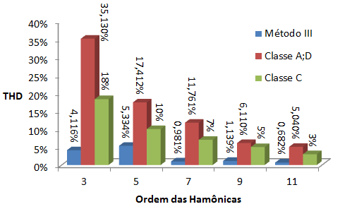

Fig. 11 Espectro harmônico da corrente de entrada com carga nominal comparado a norma IEC 61000-3-2 utilizando o Método III.

TABELA I

Resultados de simulação

|  |  |  |  |  |
| --- | --- | --- | --- | --- |
| **Método** | **-** | **I** | **II** | **III** |
| Fator de Potência | 0,9512 | 0,9964 | 0,9965 | 0,9942 |
| ∆Vo (%) | 3,29 | 2,51 | 2,51 | 2,42 |
| THD (%) | 31,4 | 4,02 | 3,98 | 7,25 |
| THD com incremento de 50% da carga | 30,97 | 3,67 | 2,21 | 8,77 |
| THD com descremento de 50% da carga | 32,74 | 9,08 | 9,11 | 17,70 |
| THD com Vg = 240Vrms | 39,78 | 5,14 | 5,10 | 10,13 |
| THD com Vg = 90Vrms | 6,38 | 1,07 | 1,09 | 3,46 |

# Conclusão

Este artigo apresentou uma breve revisão sobre o conversor Boost operando no modo descontínuo e três métodos descritos na literatura para reduzir a taxa de distorção harmônica da corrente de entrada.

Com base nos resultados de simulação encontrados e analisando a Tabela I, podemos concluir que todos os métodos apresentaram uma significativa redução no THD e aumento no fator de potência quando comparados a utilização do ciclo ativo sem modulação adicional. Nos três métodos a corrente de entrada passa a atende as normas da IEC 61000-3-2 para classe A, C e D.

O Método I se destaca entre os demais devido a simplicidade de implementação e qualidade dos resultados. Este método não necessita de interferência do projetista para determinar parâmetros na equação da modulação do ciclo ativo, o que o torna mais atraente para produção em escala industrial.

Referências

1. O. Gracia, J. A. Cobos, R. Prieto, and J. Uceda, “Single-phase power factor correction: a survey”. IEEE Trans. Power Electron., Vol. 18, no. 3, pp. 749-755, 2003.
2. J. Lazar and S. Cuk, “Open loop control of a unity power factor, discontinuous conduction mode boost rectifier”. In Proc. IEEE INTELEC’1995, pp. 671-677, Oct. 29 1995-Nov. 1 1995.
3. M. Ferdowsi, A. Emadi, "Estimative current mode control technique for DC-DC converters operating in discontinuous conduction mode," Power Electronics Letters, IEEE , vol.2, no.1, pp.20,23, March 2004.
4. Athab, H.S., "Single-phase single-switch boost PFC regulator with low total harmonic distortion and feedforward input voltage," Power and Energy Conference, 2008. PECon 2008. IEEE 2nd International, vol., no., pp.1118,1123, 1-3 Dec. 2008.
5. D. Weng, S. Yuvarajan, "Constant-switching-frequency AC-DC converter using second-harmonic-injected PWM", IEEE Transactions on Power Electronics, vol.11, no.1, pp.115,121, Jan 1996.
6. Liu, K.-H.; Lin, Y.-L., "Current waveform distortion in power factor correction circuits employing discontinuous-mode boost converters," Power Electronics Specialists Conference, 1989. PESC '89 Record., 20th Annual IEEE , vol., no., pp.825,829 vol.2, 26-29 Jun 1989.
7. Z. Fei; X. Jianping; Y. Ping; C. Zhangyong, "Single-phase two-switch PCCM buck-boost PFC converter with fast dynamic response for universal input voltage," Power Electronics and ECCE Asia (ICPE & ECCE), 2011 IEEE 8th International Conference on , vol., no., pp.205,209, May 30 2011-June 3 2011.